ANEXO No. 3

ESPECIFICACIONES TÉCNICAS DEL OFRECIMIENTO EN CONCORDANCIA CON LA FICHA TÉCNICA DISEÑADA POR LA FGN Y QUE SE ENCUENTRA PUBLICADA

Las especificaciones técnicas se encuentran descritas en el formato “Ficha técnica de bienes y servicios de características técnicas uniformes y de común utilización”, de conformidad con lo dispuesto en el numeral 1 del artículo 2.2.1.2.1.2.1, numeral 1 del Decreto 1082 de 2015 y el anexo 3 especificaciones técnicas publicado en documento independiente.

PARA SERVICIOS – FICHA DE ADHESIÓN
Señor proponente, se ha publicado la ficha técnica del servicio, a su vez se ha diseñado el presente anexo, aquí NO se debe hacer ninguna descripción adicional respecto a la prestación del servicio, por cuanto las condiciones de este fueron diseñadas de conformidad con la necesidad de la entidad, en este caso el proponente solo se adhiere a ella, convirtiendo el futuro contrato en un verdadero contrato de adhesión, definido este, como: “Aquél cuyo clausulado se redacta por una de las partes sin intervención de la otra, cuya libertad contractual queda limitada a manifestar o no la aceptación de sus estipulaciones, de adherirse o no al contrato”

Me comprometo a cumplir las especificaciones técnicas mínimas, de conformidad con “Ficha técnica” publicadas en el SECOP II.

FIRMA: _______________________________________________
NOMBRE DEL REPRESENTANTE LEGAL DEL PROPONENTE_________________
DOCUMENTO DE IDENTIFICACIÓN NO. _______________________

ANEXO No. 3

ESPECIFICACIONES TÉCNICAS DEL OFRECIMIENTO EN CONCORDANCIA CON LA FICHA TÉCNICA DISEÑADA POR LA FGN Y QUE SE ENCUENTRA PUBLICADA

Las especificaciones técnicas se encuentran descritas en el formato “Ficha técnica de bienes y servicios de características técnicas uniformes y de común utilización”, de conformidad con lo dispuesto en el numeral 1 del artículo 2.2.1.2.1.2.1, numeral 1 del Decreto 1082 de 2015 y el anexo 3 especificaciones técnicas publicado en documento independiente.

PARA BIENES
A continuación, se deberá incluir marca y referencia de los elementos ofertados para cada ítem de acuerdo con la ficha técnica

DILIGENCIAR LA SIGUIENTE INFORMACIÓN EN CADA UNA DE LAS FICHAS DE LOS ITEMS

INDICAR MARCA
INDICAR REFERENCIA

Clasificación del bien o servicio
  Clasificación UNSPSC | Descripción
  72101500 | Servicios de Apoyo para la Construcción
Nombre Comercial del Bien o Servicio | FILTROS PLISADO KLC 65% 20X16X2
Calidad | N/A
Generalidades | Eficiencia del 65% | Merv 11 | F6
Requisitos generales | Marco en acero galvanizado
Requisitos específicos | Gran capacidad de retención de partículas  Malla inoxidable adherida a la media filtrante  100% inspeccionados en fábrica  Mayor cantidad de media filtrante  Larga vida útil
  INDICAR MARCA
  INDICAR REFERENCIA
Imagen referencia | 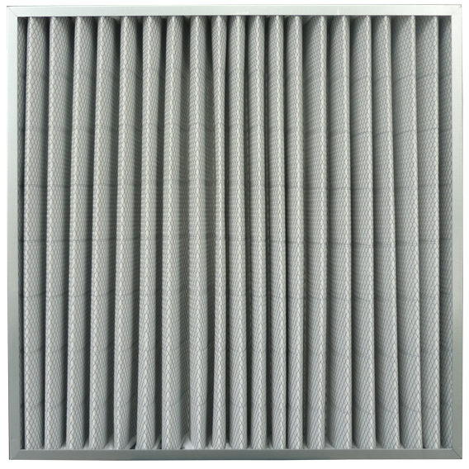
Empaque y rotulado | CAJA
Presentación y Unidad de Medida | UNIDAD

Clasificación del bien o servicio
  Clasificación UNSPSC | Descripción
  72101500 | Servicios de Apoyo para la Construcción
Nombre Comercial del Bien o Servicio | COMPRESOR ROTATIVO DE 24000 BTU 1PH 200V
Calidad | N/A
Generalidades | Compresor Rotativo de 24,000 BTU
Requisitos generales | Compresor Hermético Rotativo de 24,000 BTU/H, 220V/1PH/60HZ
Requisitos específicos | Compresor Hermético Rotativo de 24,000 BTU/H, 220V/1PH/60HZ
  INDICAR MARCA
  INDICAR REFERENCIA
Imagen referencia | 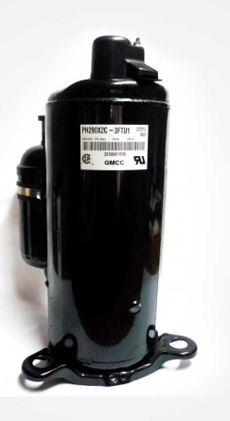
Empaque y rotulado | CAJA
Presentación y Unidad de Medida | UNIDAD

Clasificación del bien o servicio
  Clasificación UNSPSC | Descripción
  72101500 | Servicios de Apoyo para la Construcción
Nombre Comercial del Bien o Servicio | CAPACITADOR 45 UF 370V
Calidad | N/A
Generalidades | Capacitor Aire Acondicionado 45 UF / 370v
Requisitos generales | Temperatura de operación -13°F a +185°F (-25°C a +85°C)
Requisitos específicos | Aire Acondicionado, Refrigeración y Climatización
  INDICAR MARCA
  INDICAR REFERENCIA
Imagen referencia | 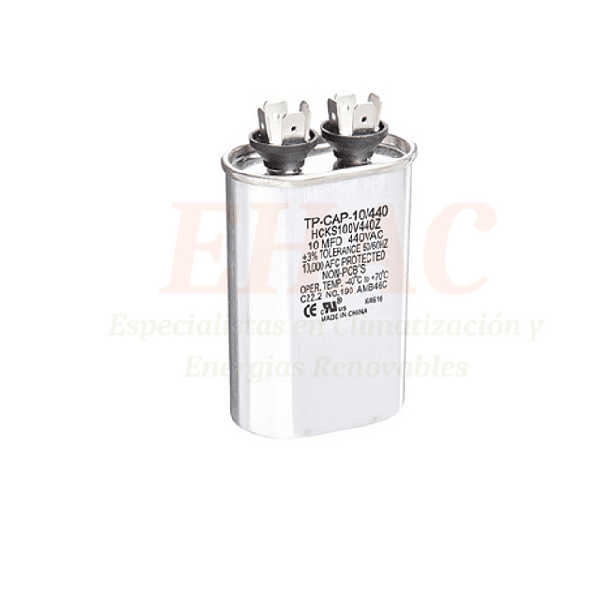
Empaque y rotulado | CAJA
Presentación y Unidad de Medida | UNIDAD

Clasificación del bien o servicio
  Clasificación UNSPSC | Descripción
  72101500 | Servicios de Apoyo para la Construcción
Nombre Comercial del Bien o Servicio | CONTACTOR 30 AMP 24V
Calidad | N/A
Generalidades | Montaje universal
Requisitos generales | 2 polos
Requisitos específicos | 50/60 ciclos  Tamaño compacto
  INDICAR MARCA
  INDICAR REFERENCIA
Imagen referencia | 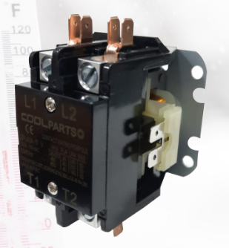
Empaque y rotulado | CAJA
Presentación y Unidad de Medida | UNIDAD

Clasificación del bien o servicio
  Clasificación UNSPSC | Descripción
  72101500 | Servicios de Apoyo para la Construcción
Nombre Comercial del Bien o Servicio | CONTACTOR 35 AMP 24V
Calidad | N/A
Generalidades | Montaje universal
Requisitos generales | 2 polos
Requisitos específicos | 50/60 ciclos  Tamaño compacto
  INDICAR MARCA
  INDICAR REFERENCIA
Imagen referencia
Empaque y rotulado | CAJA
Presentación y Unidad de Medida | UNIDAD

Clasificación del bien o servicio
  Clasificación UNSPSC | Descripción
  72101500 | Servicios de Apoyo para la Construcción
Nombre Comercial del Bien o Servicio | CONTACTOR 40 AMP 24V
Calidad | N/A
Generalidades | Montaje universal
Requisitos generales | 2 polos
Requisitos específicos | 50/60 ciclos  Tamaño compacto
  INDICAR MARCA
  INDICAR REFERENCIA
Imagen referencia
Empaque y rotulado | CAJA
Presentación y Unidad de Medida | UNIDAD

Clasificación del bien o servicio
  Clasificación UNSPSC | Descripción
  72101500 | Servicios de Apoyo para la Construcción
Nombre Comercial del Bien o Servicio | CORREA B38 BL
Calidad | N/A
Generalidades | B38 Correa en V dentada 38 pulgadas Longitud pulgadasterna
Requisitos generales | Referencia: B38
Requisitos específicos | •Descripción: Correa Dentada en V tipo BL  •Ancho superior: 21/32 in  •Altura: 13/32 in  •Longitud interna: 38 in  •Longitud externa: 41 in  • Peso: 0.39 lb
  INDICAR MARCA
  INDICAR REFERENCIA
Imagen referencia | 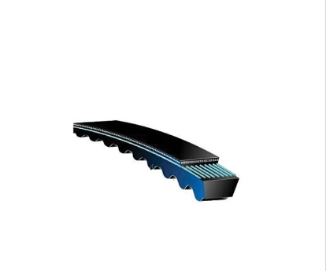
Empaque y rotulado | CAJA
Presentación y Unidad de Medida | UNIDAD

Clasificación del bien o servicio
  Clasificación UNSPSC | Descripción
  72101500 | Servicios de Apoyo para la Construcción
Nombre Comercial del Bien o Servicio | CORREA A32 BL
Calidad | N/A
Generalidades | AX32 Correa clasica dentada de 32 pulgadas de longitud pulgadasterna
Requisitos generales | CORREA A32
Requisitos específicos | •Descripción: Correa Dentada en V tipo BL  •Ancho superior: 3/8 in  •Altura: 21/64 in  •Longitud interna: 32 in  •Longitud externa: 34 in  • Peso: 0.20 lb
  INDICAR MARCA
  INDICAR REFERENCIA
Imagen referencia | 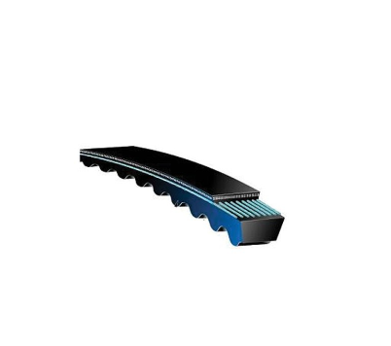
Empaque y rotulado | CAJA
Presentación y Unidad de Medida | UNIDAD

Clasificación del bien o servicio
  Clasificación UNSPSC | Descripción
  72101500 | Servicios de Apoyo para la Construcción
Nombre Comercial del Bien o Servicio | CORREA A27
Calidad | N/A
Generalidades | A27 Correa en V
Requisitos generales | Referencia A27
Requisitos específicos | •Ancho Superior: 1/2 in  •Alto: 5/16 in  •Longitud: 27 in Interior, 29 in Exterior
  INDICAR MARCA
  INDICAR REFERENCIA
Imagen referencia | 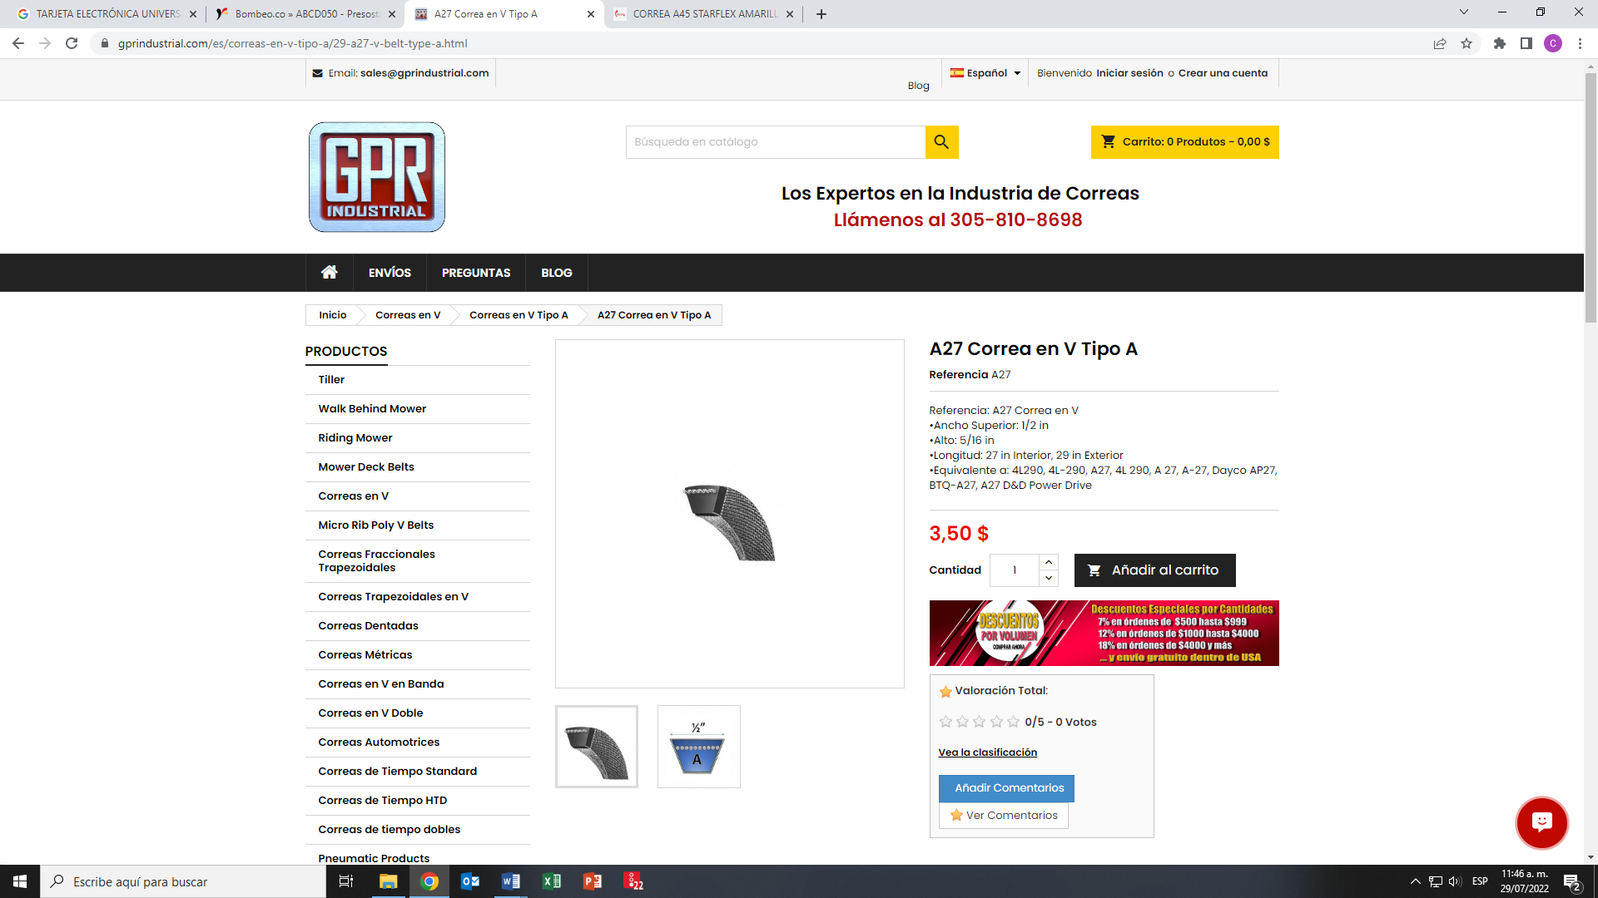
Empaque y rotulado | CAJA
Presentación y Unidad de Medida | UNIDAD

Clasificación del bien o servicio
  Clasificación UNSPSC | Descripción
  72101500 | Servicios de Apoyo para la Construcción
Nombre Comercial del Bien o Servicio | CILINDRO REFRIGERANTE R410A
Calidad | N/A
Generalidades | Alta capacidad y presión de descarga, pertinente para el uso de equipos de aire acondicionado más pequeños y compactos.
Requisitos generales | Reemplazante del R-22 y el R-13B1.
Requisitos específicos
  Componentes | Propiedades
  50% R-32 | Buenas características frigoríficas
  50% R-125 | Reduce la inflamabilidad
  INDICAR MARCA
  INDICAR REFERENCIA
Imagen referencia | 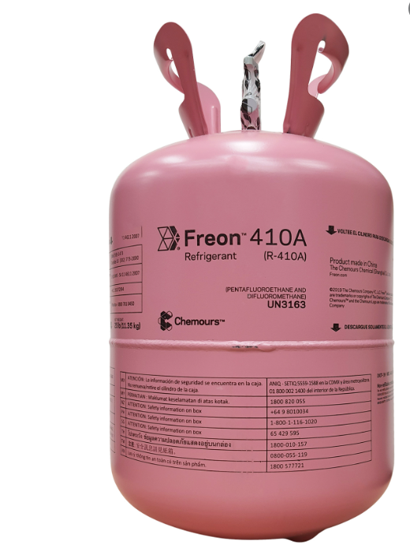
Empaque y rotulado | CILINDRO
Presentación y Unidad de Medida | UNIDAD

Clasificación del bien o servicio
  Clasificación UNSPSC | Descripción
  72101500 | Servicios de Apoyo para la Construcción
Nombre Comercial del Bien o Servicio | CAPACITOR 15 MF
Calidad | N/A
Generalidades | CAPACITOR 15 MF
Requisitos generales | Capacidad 15 uF  Voltaje 220 V
Requisitos específicos | Especificaciones técnicas  Tolerancia de capacidad: ± 5%  Frecuencia de trabajo: 50 - 60 Hz  Tensión de ensayo individual: entre los terminales: 2,15 Vn durante 2 segundos.  Entre terminales y carcasa: 3 KV durante 2 segundos.
  INDICAR MARCA
  INDICAR REFERENCIA
Imagen referencia | 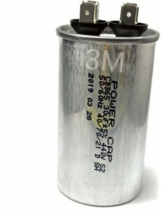
Empaque y rotulado | CAJA
Presentación y Unidad de Medida | UNIDAD

Clasificación del bien o servicio
  Clasificación UNSPSC | Descripción
  72101500 | Servicios de Apoyo para la Construcción
Nombre Comercial del Bien o Servicio | CAPACITOR 10 MF
Calidad | N/A
Generalidades | CAPACITOR 10 MF
Requisitos generales | Capacidad 10 uF  Voltaje 220 V
Requisitos específicos | Especificaciones técnicas  Tolerancia de capacidad: ± 5%  Frecuencia de trabajo: 50 - 60 Hz  Tensión de ensayo individual: entre los terminales: 2,15 Vn durante 2 segundos.  Entre terminales y carcasa: 3 KV durante 2 segundos.
  INDICAR MARCA
  INDICAR REFERENCIA
Imagen referencia | 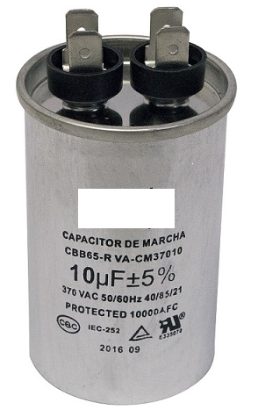
Empaque y rotulado | CAJA
Presentación y Unidad de Medida | UNIDAD

Clasificación del bien o servicio
  Clasificación UNSPSC | Descripción
  72101500 | Servicios de Apoyo para la Construcción
Nombre Comercial del Bien o Servicio | TARJETA ELECTRÓNICA UNIVERSAL AIRE ACONDICIONADO DE 24000
Calidad | N/A
Generalidades | Tarjeta para aire acondicionado de 24000 BTU en 220V UNIVERSAL
Requisitos generales | Tarjeta Universal con Display y control remoto, para capacidad 24.000 Btu
Requisitos específicos | Alto poder de energía  Amplio Rango de voltaje AC 100-240V 50/60Hz.  Tres velocidades, Alta, Mediana y Baja.  Receptor de lujo con indicador de Estado Doble sensor, Alta eficiencia de deshielo.
  INDICAR MARCA
  INDICAR REFERENCIA
Imagen referencia | 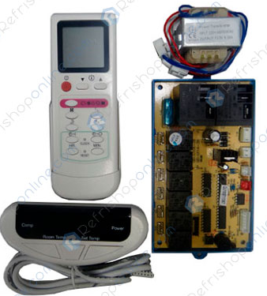
Empaque y rotulado | CAJA
Presentación y Unidad de Medida | UNIDAD

Clasificación del bien o servicio
  Clasificación UNSPSC | Descripción
  72101500 | Servicios de Apoyo para la Construcción
Nombre Comercial del Bien o Servicio | TUBERIA DE COBRE 3/8
Calidad | N/A
Generalidades | Rollo Tubo En Cobre Flexible 3/8
Requisitos generales | Refrigeración (Tubería con puntas selladas y deshidratada).
Requisitos específicos | Diámetro: 3/8" 9.5mm  Espesor de pared: 0.032" (0.813mm)
  INDICAR MARCA
  INDICAR REFERENCIA
Imagen referencia | 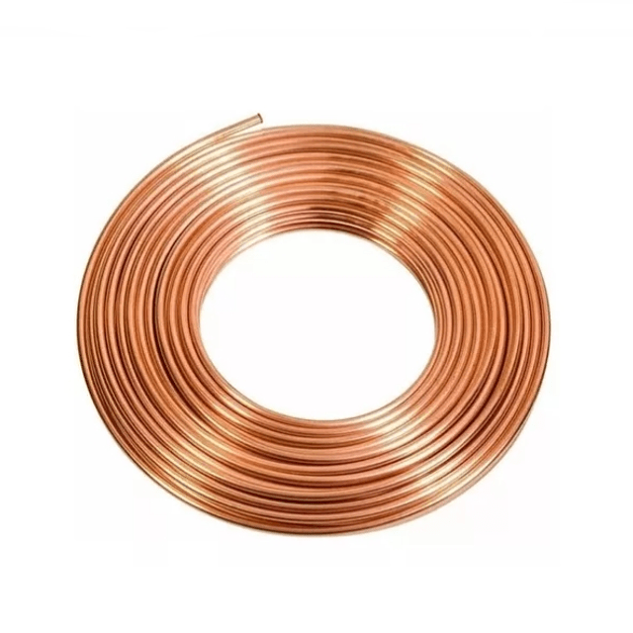
Empaque y rotulado | ROLLO
Presentación y Unidad de Medida | UNIDAD

Clasificación del bien o servicio
  Clasificación UNSPSC | Descripción
  72101500 | Servicios de Apoyo para la Construcción
Nombre Comercial del Bien o Servicio | AISLANTE RUBATEX
Calidad | N/A
Generalidades | Espuma elástica de color negro a base de caucho sintético
Requisitos generales | Aislamiento térmico para tubos, tanques y ductos en sistema de aire acondicionado
Requisitos específicos | Temp. Max. +105 °C. Temp. Min. -50°C.  Conductividad térmica ≤ 0,034 W/(m.K) A 0 °C
  INDICAR MARCA
  INDICAR REFERENCIA
Imagen referencia | 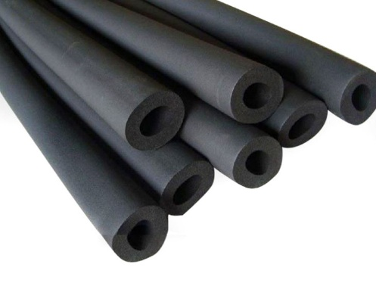
Empaque y rotulado | CAJA
Presentación y Unidad de Medida | UNIDAD

Clasificación del bien o servicio
  Clasificación UNSPSC | Descripción
  72101500 | Servicios de Apoyo para la Construcción
Nombre Comercial del Bien o Servicio | PRESOSTATO 0-70 PSI
Calidad | N/A
Generalidades | PRESOSTATO 0-70 PSI
Requisitos generales | Sistema de contacto Tri polar (TPST) de serie y Mono polar opcional
Requisitos específicos | Temperatura ambiente –20 a +70 °C  Temperatura del fluido Agua: 0 a +70 °C Aire: –20 a +70 °C  Diferencial ajustable  Conmutador manual para bloquear el contacto  Rango de presión: 0-70 psi
  INDICAR MARCA
  INDICAR REFERENCIA
Imagen referencia | 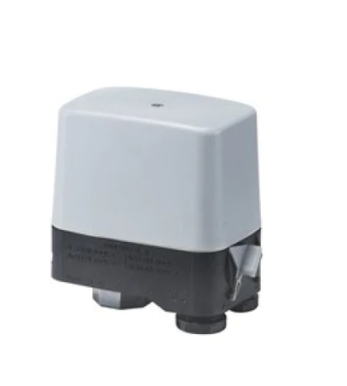
Empaque y rotulado | CAJA
Presentación y Unidad de Medida | UNIDAD

Clasificación del bien o servicio
  Clasificación UNSPSC | Descripción
  72101500 | Servicios de Apoyo para la Construcción
Nombre Comercial del Bien o Servicio | PRESOSTATOS TIPO PILA BAJA
Calidad | N/A
Generalidades | PRESOSTATOS TIPO PILA BAJA
Requisitos generales | Protección para sistemas de refrigeración
Requisitos específicos | Disponible para R410A
  INDICAR MARCA
  INDICAR REFERENCIA
Imagen referencia | 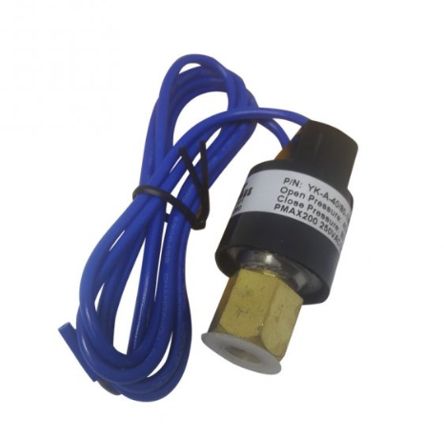
Empaque y rotulado | CAJA
Presentación y Unidad de Medida | UNIDAD

Clasificación del bien o servicio
  Clasificación UNSPSC | Descripción
  72101500 | Servicios de Apoyo para la Construcción
Nombre Comercial del Bien o Servicio | PRESOSTATOS TIPO PILA ALTA
Calidad | N/A
Generalidades | PRESOSTATOS TIPO PILA BAJA
Requisitos generales | Protección para sistemas de refrigeración
Requisitos específicos | Disponible para R410A
  INDICAR MARCA
  INDICAR REFERENCIA
Imagen referencia | 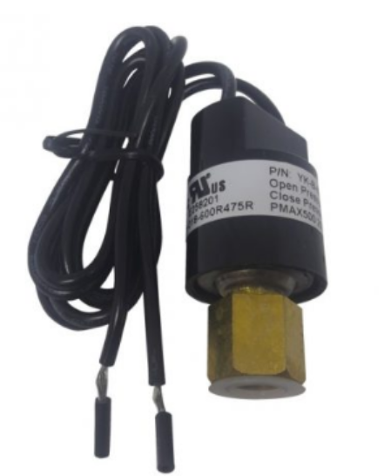
Empaque y rotulado | CAJA
Presentación y Unidad de Medida | UNIDAD

Clasificación del bien o servicio
  Clasificación UNSPSC | Descripción
  72101500 | Servicios de Apoyo para la Construcción
Nombre Comercial del Bien o Servicio | CORREA A-45
Calidad | N/A
Generalidades | A45 Correa en V
Requisitos generales | Referencia: A45 Correa en V
Requisitos específicos | •Ancho Superior: 1/2 in  •Alto: 5/16 in  •Longitud: 45 in Interior, 47 in Exterior
  INDICAR MARCA
  INDICAR REFERENCIA
Imagen referencia | 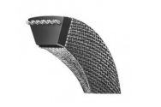
Empaque y rotulado | CAJA
Presentación y Unidad de Medida | UNIDAD

Clasificación del bien o servicio
  Clasificación UNSPSC | Descripción
  72101500 | Servicios de Apoyo para la Construcción
Nombre Comercial del Bien o Servicio | CORREA A-29
Calidad | N/A
Generalidades | A29 Correa en V
Requisitos generales | Referencia A29
Requisitos específicos | •Ancho Superior: 1/2 in  •Alto: 5/16 in  •Longitud: 29 in Interior, 31 in Exterior
  INDICAR MARCA
  INDICAR REFERENCIA
Imagen referencia
Empaque y rotulado | CAJA
Presentación y Unidad de Medida | UNIDAD

Clasificación del bien o servicio
  Clasificación UNSPSC | Descripción
  72101500 | Servicios de Apoyo para la Construcción
Nombre Comercial del Bien o Servicio | CORREA A-31
Calidad | N/A
Generalidades | A31 Correa en V
Requisitos generales | Referencia A31
Requisitos específicos | •Ancho Superior: 1/2 in  •Alto: 5/16 in  •Longitud: 31 in Interior, 33 in Exterior
  INDICAR MARCA
  INDICAR REFERENCIA
Imagen referencia
Empaque y rotulado | CAJA
Presentación y Unidad de Medida | UNIDAD

Me comprometo a cumplir las especificaciones técnicas mínimas, de conformidad con “Ficha técnica” publicadas en el SECOP II.

FIRMA: _______________________________________________
NOMBRE DEL REPRESENTANTE LEGAL DEL PROPONENTE_________________
DOCUMENTO DE IDENTIFICACIÓN NO. _______________________

EN CASO DE PRESENTAR ACUERDO DE PAGO CON ALGUNA DE LAS ENTIDADES ANTERIORMENTE MENCIONADAS, SE DEBERÁ PRECISAR EL VALOR Y EL PLAZO PREVISTO PARA EL ACUERDO DE PAGO, CON INDICACION DEL CUMPLIMIENTO DE ESTA OBLIGACION.

Dada en ______, a los ( )__________ del mes de __________ de ________
FIRMA-----------------------------------------------------------
NOMBRE DE QUIEN CERTIFICA____________

